ФГБОУ ВО «РЭУ им. Г.В.Плеханова»
117997, Москва, Стремянный пер., д. 36.

Станция метро «Серпуховская», один выход в город, из стеклянных дверей налево. Выйдя на улицу, идем по Стремянному переулку от метро ~ 150м. до здания Университета.

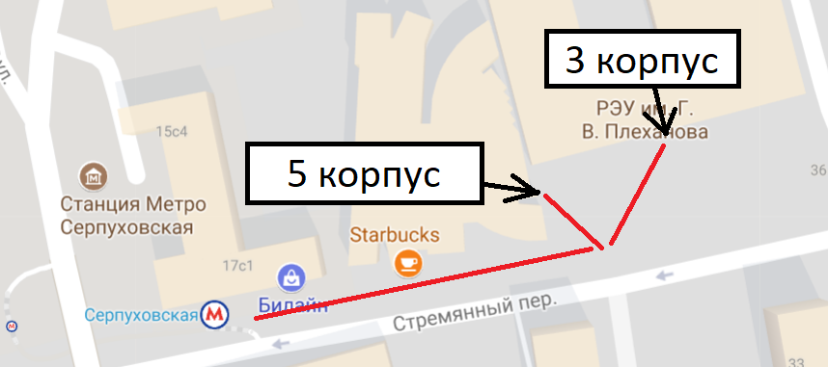
Канцелярия: поставить печать на справку
5 корпус, 2 этаж, кабинет №212 Время приема: с 8-30 до 17-30
(обед 12-30-13-00)
Бухгалтерия: справка о субсидиях, стипендиях и т.п., проставить обходной лист
5 корпус, 3 этаж, кабинет №304 Время приема: с 8-30 до 17-30
(обед 12-30-13-00)
Отдел по работе со студентами: получить аттестат или копию аттестата:
3 корпус, 1 этаж, кабинет № 100 (7 и 8 комната). Время приема: пн,ср, птн 8-30 - 12-00
вт, чтв 13-30 - 17-00
При отсутствии пропуска на территорию РЭУ: 3 корпус, со стороны улицы, справа от центрального входа бюро пропусков (при себе иметь паспорт)

